ATIVIDADE INDIVIDUAL - Gabriel Campos Fregatti Reis

1. Em relação aos relacionamentos abaixo responda:

a) Qual a representação mais correta – a primeira ou a segunda relação? Por quê?

Resposta:A primeira, pois a cardinalidade faz mais sentido. Uma

pessoa poderá ter nenhuma ou várias casas e a casa deve estar associada a pelo

menos um proprietário.

2. Represente um e-mail na forma de um diagrama de classes. Identifique

os componentes (e-mail, destinatário, assunto, corpo, arquivo anexo.)

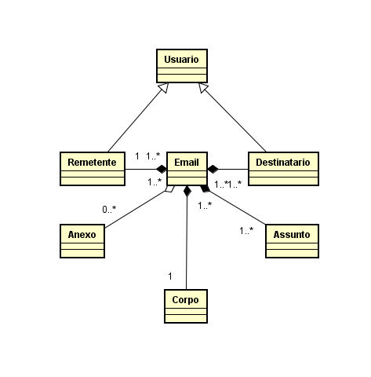

3. Qual a diferença de interpretação entre os relacionamentos livro-sobrecapa e

livro-páginas?

Resposta: A associação livro-sobrecapa é um tipo conhecido como

agregação, a sobrecapa faz parte do livro, mas pode existir

independente do livro. Mas a relação livro-páginas é uma associação

conhecida como composição, nela, as páginas só existem se o livro

existir, se o livro não existir as páginas como também os parágrafos somem

com ele.

4. Todo aluno matriculado em trabalho de diplomação será orientado por um

professor. Alguns professores orientam vários alunos e outros, nenhum. Qual

dos diagramas melhor representa esta relação?

Resposta: C. O professor poderá ter 0 ou vários alunos e o aluno tem apenas um

professor.

5. Construa uma hierarquia de classes para os seguintes tipos de obra: livro de

romance, livro de ficção, livro de auto-ajuda, gibi, rock, mpb, filme de ficção e filme

de comédia.

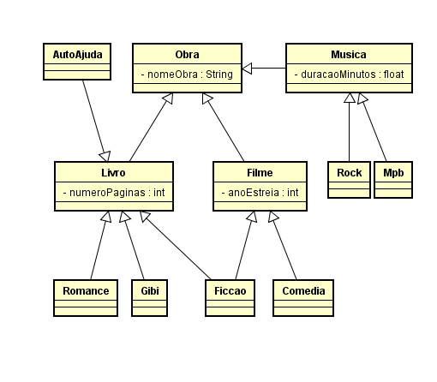

6. Um cliente pode fazer diversos contratos de locação de carros numa locadora

de veículos. A locadora aluga caminhões, carros de passeio categoria A, B e C

e motos. Os contratos diferem em valor e imposto segundo o tipo de veículo

locado. Construa um diagrama de classes para representar as classes e seus

relacionamentos.

